**作业4 图型结构及其应用**

**作业题目：图的存储结构的建立与搜索**

**图的搜索是图型结构最重要的算法，本作业要求掌握图结构的典型存储结构的建立方法和搜索算法的实现方法。**

**作业要求：**

1. **分别实现无向图（或有向图）的邻接矩阵和邻接表存储结构的建立算法，分析和比较各建立算法的时间复杂度以及存储结构的空间占用情况。**
   1. **建立邻接矩阵：**
      1. **时间复杂度：O（E）；**
      2. **空间占用情况：O（N^2）；**
   2. **建立邻接表：**
      1. **时间复杂度：O（E）；**
      2. **空间占用情况：O（N+E）；**
2. **实现无向图（或有向图）的邻接矩阵和邻接表两种存储结构的相互转换算法。**
3. **在上述两种存储结构上，分别实现无向图（或有向图）的深度优先搜索(递归和非递归)和广度优先搜索算法。并以适当的方式存储和展示相应的搜索结果，包括：深度优先或广度优先生成森林（或生成树）、深度优先或广度优先序列和深度优先或广度优先编号。并分析搜索算法的时间复杂度和空间复杂度。**

**DFS和BFS的时间复杂度：**

1. **邻接表：O(N+E)**
2. **邻接矩阵：O(N^2)**

**DFS和BFS的空间复杂度：O(N)**

1. **（1）对于无向图，采用“邻接表”存储结构，设计和实现计算每个顶点度的算法，并分析其时间复杂度。或者，**
2. **对于有向图，采用“邻接表”存储结构，设计和实现计算每个顶点入度、出度和度的算法，并分析其时间复杂度。**

**入度：O（N）**

**出度：O（E）**

**度：O（N+E）**

1. **以适当的方式输入图的顶点和边，并显示相应的结果。要求顶点不少于10个，边不少于13个。**

**作业说明**：

1．上传内容：（1）源程序代码；（2）测试数据和结果数据

2．上传格式：（1）打包为rar或zip文件；（2）命名规则：学号-姓名-实验编号，如120L020539张岩-作业4.rar

3．上传方法和网址：用Google或Firefox浏览器；网址：10.160.3.21:8080

4．上传截止时间：**2022年10月28日（第10周星期五）23:59:59之前**

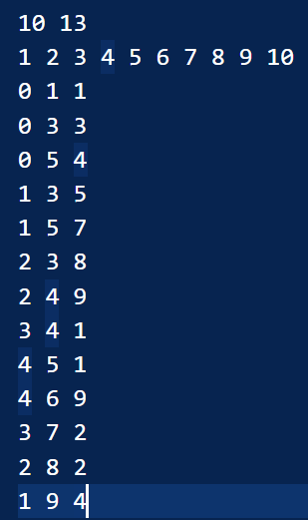测试数据：

结果数据：

1. 建立邻接表和邻接矩阵：

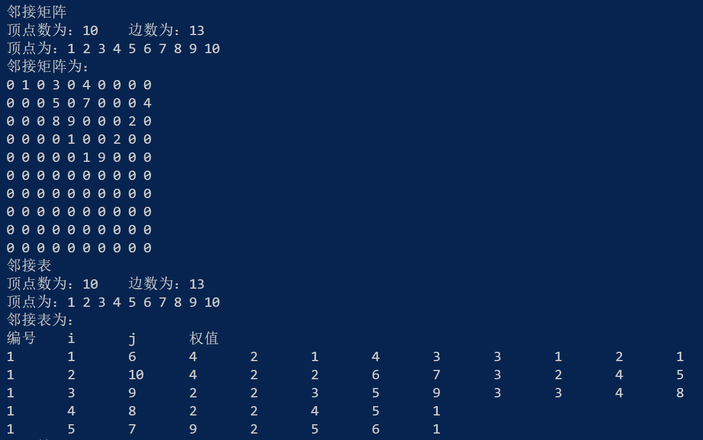

1. 邻接表和邻接矩阵相互转化：
2. 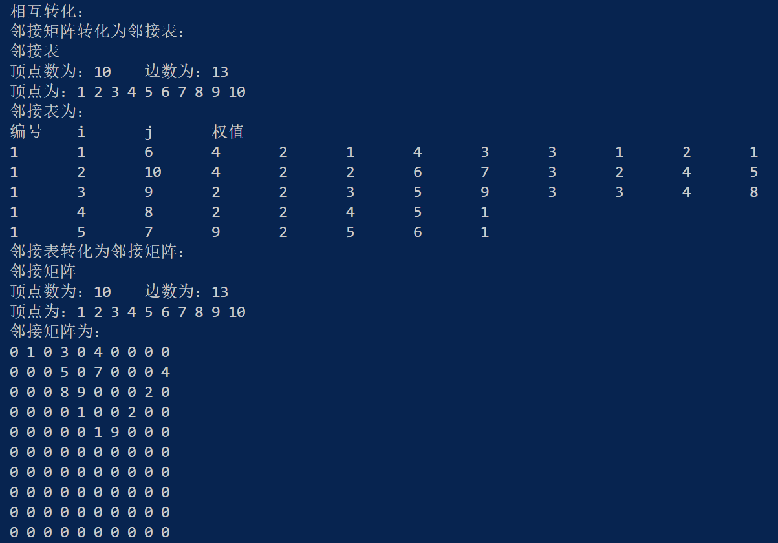DFS和BFS以及入度出度：

